杭州电子科技大学
毕业设计（论文）开题报告

题 目 | 基于Android的自助游助手的设计与实现
学 院 | 计算机学院
专 业 | 软件工程
姓 名 | 文凯
班 级 | 13108411
学 号 | 13108129
指导教师 | 马虹

- 综述本课题国内外研究动态，说明选题的依据和意义
1.1 国内外研究动态
国外自助游最早起源于上世纪的二三十年代的美国[]，而在国内自助游还是一种新兴的旅游方式，因此国内自助游的发展还有很大的空间。现在越来越多的人选择自助游源于人们对旅游的需求逐渐发生了变化，人们不再满足于传统的固定路线的旅游方式，而自助游显得更随性、自由，其较强的自主性和灵活性能给旅游者带来更多的参与感，能够满足旅游者的个性化需求，同时自助游可以缓解工作压力，锻炼旅游者的独立思考能力、面对问题时沉着冷静的应变能力和决策能力，所以受到了很多人特别是青少年的青睐。
为了吸引更多的自助游客，需要以网络平台为依托，开发符合自助游者需求的产品，鉴于此，国内外对自助游产品的开发已经进行了很多相关研究。很多研究者针对特定区域开发了不同的地理位置服务系统，如海南自助游导航系统[]、校园导航系统[]、景区移动终端服务平台[]、西北地区旅游信息查询系统[]、新疆农业博览园旅游景区服务系统[]等，这些系统主要实现的功能为通过Goole Map API[]或Baidu Map API接口提供的类实现用户定位和景区线路规划；将景区各景点的参观人数以及天气状况通过移动端旅游自助系统及时的推送给游客，据此游客可以根据景区的实时状况调整游览安排，避免景区过于拥挤而影响游览体验；游客到达景区指定覆盖范围时，会自动触发景点多媒体信息的播放，如果景区范围太小而不足以定位，游客可以扫描展品上的二维码获取相关信息，游客可以手动关闭信息讲解，在用户没有导游讲解的情况下能够及时迅速地获取景区相关信息。这些系统的局限性在于只能针对某一特定的旅游地区，系统通常采用C/S模式，分为用户使用的移动端和景区管理人员维护的web端两部分，没有普遍适用性，用户群体限定，难以进行大范围的推广。一般的自助游系统可以搜索景区附近周围的住宿、餐饮、购物、娱乐等服务场所的信息，同时用户可以订票和预订住宿，商家甚至能够根据用户的位置，向用户推送促销信息，这种系统服务商业信息比较浓厚。
中国出境旅游者群体庞大，2016年我国出境游达1.22亿人次，旅游花费高达1098亿美元。在出境游中我国游客依然热衷跟团游，但是自由行是大势所趋，跟团旅游客选择半自助游、私家团也成为趋势。自由行与自助游的区别在于自助游需要自己规划线路、预订酒店等，而自由行是通过旅行社订机票和酒店，其余的都是自己安排。同时随着中国驾照被国际广泛认可，出境自驾游成为高层次旅游需求群体的出行风潮，出境自驾游者集中于互联网、金融、传媒等时兴的行业，以受过高等教育的精英人群为主，以男性游客为主导。70，80后是出境游的主力，但是越来越多的90，00后也加入到了出境游的队伍。中国出境游客需要的服务中最关注的是交通、景点、美食和购物，在旅行中最常见的需要提供帮助的紧急事件场景为寻找物品、协助就医、代购药品、自然灾害救助等。国内著名的旅游产品蚂蜂窝、携程旅行等为国内外自由行、自助游提供了便捷的服务，携程旅行方便用户查询和预订酒店、机票，而蚂蜂窝侧重于查看分享目的地的旅游攻略。蚂蜂窝打造了一款旅行翻译应用——旅行翻译官，该应用包含20多个语种，每个语种根据不同的场景进行分类，如交通、问候、银行、购物、娱乐、餐饮等，每条语句点击即可发音，该应用默认中英文翻译，含多国语音包，支持录音分享。国外也有很多不错的自助游产品，National Geographic出品的City Guides，有专门的推荐路线、热门地点、专家建议、定制行程，但是该应用只针对伦敦、巴黎、纽约、罗马，应用本身免费，付费可以解锁完整版；Instagram[]是一款集拍照和社群功能的摄影App，即使是门外汉也可以拍出惊艳的作品，可以把作品分享到Facebook、Twitter、sina微博等社交群网站，在国外有很多人使用；Gogobot也是一款引人注目的App应用，图标和UI都很精致，景点介绍图文结合，懒人可以用Explore发现周围的有趣地点，App提供的Trips功能可以帮助你安排行程，但是操作空间较小，只能把感兴趣的地点添加到行程而已。
1.2 选题的依据和意义
随着社会的进步和人们生活水平的提高，越来越多的人选择外出旅游，旅游业蓬勃发展。我国旅游业自上世纪九十年代以后就以高于GDP正常的速度快速发展，预计到2020年我国的旅游业占国内的生产总值的比重为11%，我国旅游业的增加值预计占全国服务业的增加值的12%以上，旅游业将成为我国国民经济的重要产业。当前中国旅游已经进入了散客化和网络化时代，我国旅游市场的散客自助游旅游趋势日益明显，自助游市场发展迅速，已经逐渐成为了旅游市场的主体。互联网已经成为我国旅游业重要的营销和电子交易工具，不断促进我国自助游市场的繁荣发展，而我国自助游市场的发展也越来越依靠互联网提供的旅游信息和服务[]。
随着移动通信和互联网技术的飞速发展，智能手机已经成为人们生活工作中不可或缺的通讯和获取信息的设备，安卓作为目前主流的智能手机平台之一，其开源性和良好的可移植性受到了开发者的青睐，使得安卓应用市场发展迅猛，又综合考虑了国内外的自助游产品的开发研究，所以选择了课题——基于“Android的自助游助手的设计与实现”。该课题要实现的自助游系统并不针对某一特定的旅游景区，可以根据实际情况添加其他旅游景区信息，具有广泛的适用性，可以满足用户对于食、住、行、游、购、娱等基本信息的获取，同时用户可以召集驴友一起结伴而行，发布或查看旅游攻略，还能以文字或图片或视频的方式分享旅游趣事，具有较强的互动性。
- 研究的基本内容，拟解决的主要问题：
2.1 研究的基本内容
为了使自助游者能够方便快捷的获取旅游景点信息和分享旅游心得和攻略，本课题将基于Android设计与实现自助游助手，旨在为游客提供食、住、行、游、购、娱为一体的自助服务，主要实现的功能为：
- 景点服务。用户登录该APP，选择旅游目的地后，可以搜索、查看目的地的酒店、美食、购物、交通、景点等信息，选择某个酒店、美食、购物、交通、或景点后可以在地图上显示其地理位置，同时用户可以对当前位置进行定位，可以在地图上显示所选地点或当前位置周边方圆500米的其他地点，如酒店、美食、购物、交通、景点等的地理位置，点击可查看详细信息。
- 寻找驴友。在一个人旅行或旅行人数偏少时，为了增加旅行的乐趣，希望有更多有相同旅行目的地的人结伴而行，可以通过发布或查看寻找驴友信息的方式来选择和其他人一起自助旅行。
- 旅游攻略分享。用户可以搜索其他用户发布的旅游目的地的旅游攻略，可以选择进行查看，也可以发布旅游攻略。
- 好友互动。用户可以添加其他驴友为好友，进行交流互动，可以上传照片、短视频与朋友分享。
该系统分为Web服务端和安卓手机客户端，Web服务端由管理员进行操作，主要负责基本信息的管理，包括景点、酒店、购物、美食、交通信息的增删改查，用户信息的查询、删除，查询寻找驴友信息，和查询、添加、删除旅游攻略。后台功能模块如下图所示：

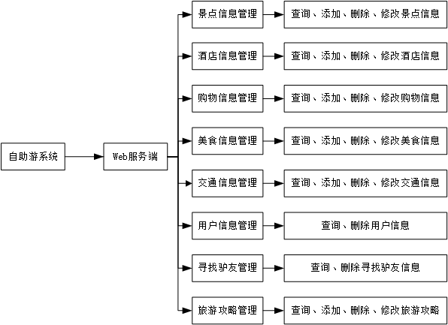
图1 Web服务端功能模块图

安卓手机客户端提供给自助游用户使用，用户需要注册登录后才能进行操作，用户客户端的功能模块主要为，登录模块、景点服务模块、好友模块、寻找驴友模块、旅游攻略模块和个人中心模块，各个模块需要具体实现的功能如下图所示：

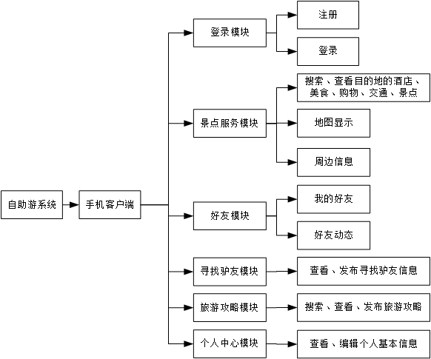
图2 手机客户端功能模块图
2.2 拟解决的主要问题
- 使用Baidu Map API实现在地图上显示某个地点的地理位置或用户的当前位置，及周边信息；
- 如何使用Socket[]实现即时聊天通讯
- 如何实现安卓客户端图片、视频的上传和请求，以及调用手机系统拍照和录视频
三、研究步骤、方法及措施：
3.1 研究的步骤
- 查阅课题相关文献，API文档，了解课题系统开发需要的相关技术
- 收集需求信息，制定详细设计计划
- 进行系统设计
- 搭建开发环境
- 搭建系统框架
- 对系统功能进行编码实现
- 对系统进行测试
- 完成毕业论文的撰写
3.2 研究的方法
- 分析方法：采用用例分析方法和数据流分析法。
- 设计方法：进行总体设计和详细设计，总体设计划分出组成系统的物理元素——程序、数据库、文档等，设计软件的结构，确定系统中每个程序由哪些模块组成，以及这些模块之间的相互关系；详细设计对结构程序、人机界面（包括系统响应时间，出错信息处理、用户帮助设施和命令交互）、和数据结构等进行设计。
- 实现方法：选择程序设计语言、确定编码规范和编码风格。用java语言进行实现，采用驼峰命名法，使用工具自带的功能格式化代码。
- 测试方法：采用白盒测试和黑盒测试，设计测试方案，编写测试用例，进行单元测试和集成测试。
3.3研究的工具
- 系统模式：采用Client/Server结构模式进行实现，分为安卓手机客户端和Web后台管理
- 开发工具、语言及框架：Web后台开发工具为MyEclipse2014，使用JSP语言和Struts2+Spring+Hibernate[]开源框架编写；手机客户端使用Eclipse工具，Java语言进行安卓app开发，使用模拟器和安卓智能手机进行调试和测试
- 服务器：采用Tomcat8.0
- 数据库：采用MySql5.0
3.4研究措施
- 制定合理的研究计划，确定各个阶段的任务。
- 对主要技术进行重点学习。学习如何使用Baidu Map API定位用户当前位置和显示周边信息，使用Socket实现即时聊天通讯，如何调用手机系统进行拍照、录视频并上传以及从服务器请求获取图片和视频信息。
- 通过通过阅读文献、API文档、博客文章、论坛经验，观看教学视频等方式学习技术和解决难题。

四、研究工作进度：
序号 | 时间 | 内容
1 | 2017.1.1-2017.3.8 | 课题调研，收集资料，准备开题报告
2 | 2017.1.1-2017.3.8 | 查阅文献，外文翻译，撰写文献综述
3 | 2017.3.8 | 进行开题
4 | 2017.3.9-2017.3.14 | 完成系统需求设计和数据库表设计
5 | 2017.3.15-2017.3.20 | 完成系统架构设计和详细设计
6 | 2017.3.21-2017.5.20 | 编码实现系统
7 | 2017.5.21-2017.6.1 | 完成系统测试
8 | 2017.3.20-2017.6.1 | 完成毕业论文编写
9 | 2017.6.6 | 准备答辩

五、主要参考文献：
六、指导教师审核意见：

指导教师签字：

2017 年 3 月 12 日
七、系、室、部（研究所）评议意见：

- 适合本专业的毕业设计课题；

- 不适合本专业的毕业设计课题；

- 其他

系、室、部（研究所）主任签字：
2017 年 3 月 12 日

八、开题小组评审意见：

开题小组组长签字：

2017 年 3 月 12 日

九、学院领导（答辩委员会）审核意见：

1．通过； 2．完善后通过； ３．未通过

学院领导（答辩委员会）签字：

2017 年 3 月 12 日

[?] 丁美琴.文献综述视角下的国内自主旅游研究[J].市场论坛，2016,(3):76-78.
[?] 郝波.基于Android的海南自助旅游系统开发[J].中国新通信，2015,(24):74-75.
[?] 赵振峰，董日壮.基于安卓的手机校园导航应用系统[J].电脑知识与技术,2014,(3)0:7050-7052.
[?] 吴涛，徐轶群.基于Android平台的景区导览软件设计与实现[J].计算机时代，2014,(12):35-37,41.
[?] 陈德武，魏新建，王万里，刘炳杨.基于安卓系统的西北地区旅游信息查询系统[J].计算机时代，2014,(1)：74-77.
[?] 孙杰，杨莲红.基于Android的景区自助游导游系统的设计与实现[J].高师理科学刊，2016,36（9）：38-41.
[?]Ramsha Fatima,Iffat Zarrin,Mohammed A.Qadder and M.Sarosh Umar.Mobile travel guide using image recognition and GPS/Geo tagging: A smart way to travel.Wireless and Optical Communications Networks(WOCN),2016 Thirteenth International Conference on.21-23 July 2016.
[?] Shan-Yun Teng,Mi-Yen Yeh and Kun-Ta Chuang.Toward understanding the mobile social properties: An analysis on instagram photo-sharing network.ACM Internatioinal Conference on Advances in Social Networks Analysis and Mining,2015,266-269.
[?] 刘钰.互联网在自助游发中的作用研究[J].旅游管理研究，2014，（10）：85-87.
[?] Sch. of Inf. & Eng., Huzhou Teacher Coll., Huzhou, China.The Design Method of Network Chat System Based on Socket and Cloud Computing.2012 International Conference on Computer Science and Service System,11-13 Aug.2012:610-613.
[?] Yu-Ping Jin,Yanzuo Liu and Guangtao Song.Design and Research of Teaching Resources Management Based on SSH and AJAX.2015 Eighth International Conference on Internet Computing for Science and Engineering.6-8 Nov.2015:279-285.

